**Préparation TP3**

1.1

1.2

1.3

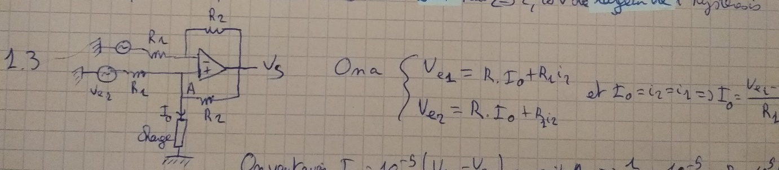

1.4

**TP3**

On considère le montage suivant 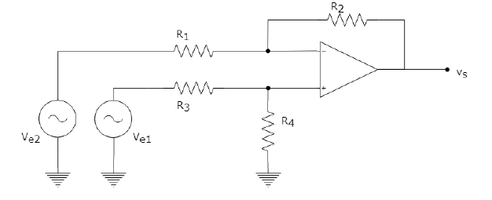

3.1

Pour réaliser un ampli non-inverseur on fixe Ve2 = 0 et avec R1=R3 et R2=R4 on obtient

VS/Ve1 = R4/R1 (cf. préparation 1.1)

On réalise un amplificateur non-inverseur de gain A1 = 10 (soit +20dB) avec R1=1kΩ et R2=10kΩ

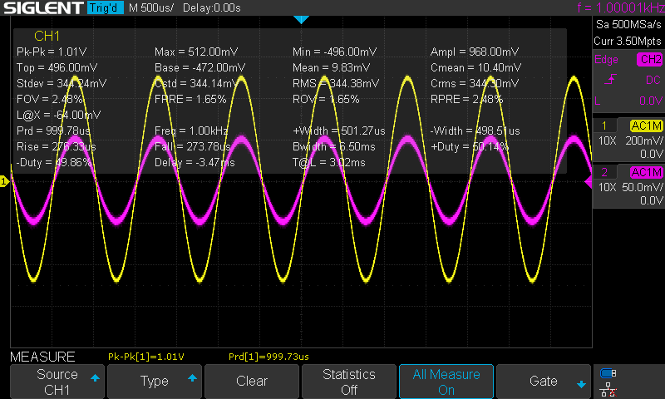

On a fixé la fréquence à 1kHz et V à 100mV, on obtient 1V donc bien un gain de 10.

On calcule alors la bande passante à – 3dB

10-3=7dB => 7 * Ve1=7 * 100 = 700mV = 0,7V

On trouve alors une fréquence de coupure de 75kHz : la bande passante à -3dB est donc pour les fréquences inférieures à 75kHz

Produit gain de bande GBW = 10 * 75 = 750kHz

On réalise ensuite l’ampli de gain 50 ; pour cela on change les valeurs de R :

R1 = R3 = 1kΩ et R2 = R4 = 50kΩ

On a alors : 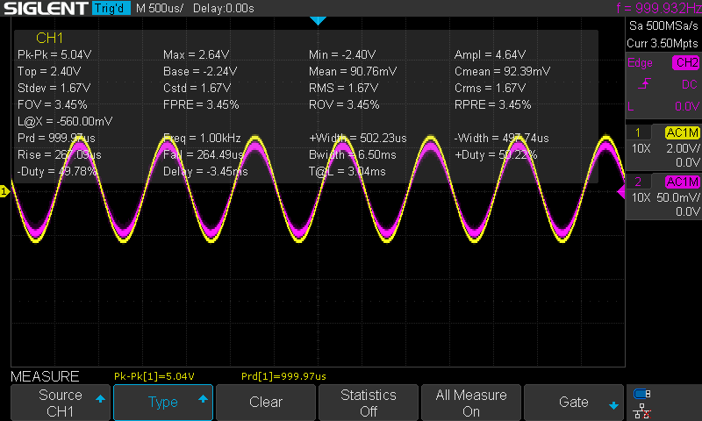

On a 5V en sorti alors qu’on avait 100mV en entrée, on a bien un gain de 50.

Gain de 50 – 3 = 47dB => 47*100mv = 4,7V => fréquence de coupure d’environ 8kHz et la bande passante à -3dB est donc pour des fréquences inférieures à 8kHz

GBW = 47* 8 = 376kHz

On refait le même circuit avec un gain de 100, pour cela on prend R1=R3=1kΩ et R2=R4=100kΩ

On a donc : 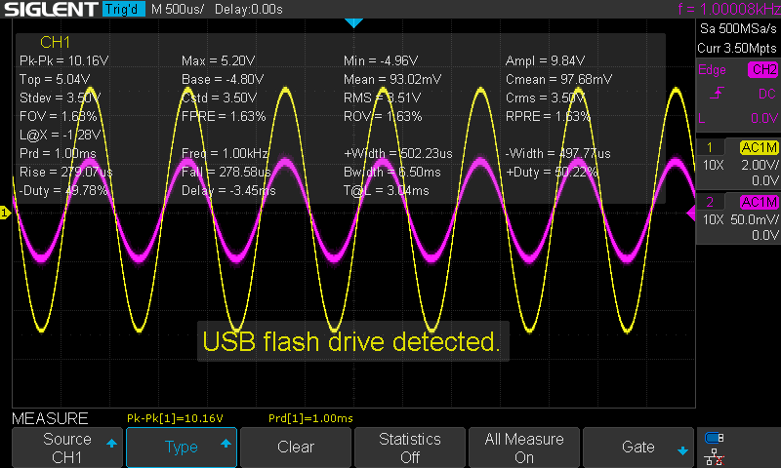

10V en sortie et 100mV en entrée, on a un gain de 100 comme attendu.

Gain à -3dB 100 – 3 = 97dB => 97 * 100 = 9.97V => fréquence de coupure = 2kHz donc la bande passante à -3dB est pour les fréquences inférieures à 2kHz.

GBW = 97 * 2kHz = 194KhZ

Le produit GBW n’est pas constant, on voit qu’il diminue avec l’augmentation du gain, l’efficacité du TL082 diminue dans les hautes fréquences et sature ce qui explique la diminution du GBW.

On essaye donc de mettre 2 amplificateurs en cascade pour diminuer les effets non désirés et ainsi améliorer le GBW.

On réalise un montage en cascade de 2 TL082N de gain 10 à la suite, ce qui fait un gain total de 100.

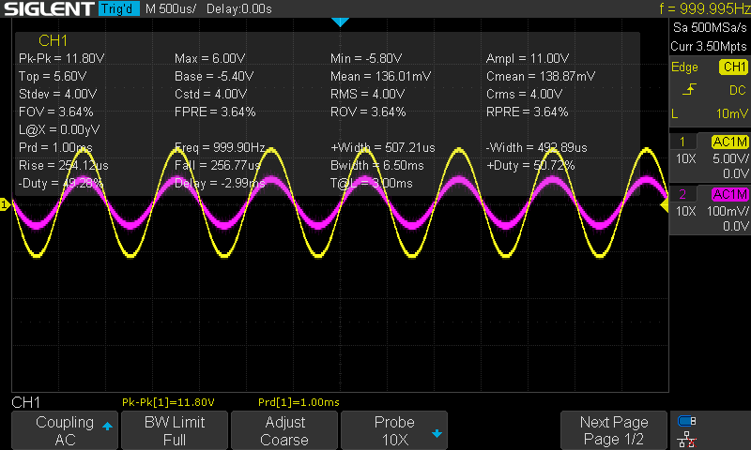

On retrouve 11V en sortie, soit un gain de 110, cela est dû au fait qu’on a pris des résistances dont les valeurs ne sont pas exactement celles prévues car non disponibles.

Mesure de la bande passante : 100mV * 110 = 11V soit une fréquence de coupure de 25kHz et donc une bande passante pour les fréquences inférieures à 25kHz

GBW = 110 * 25kHz = 2750kHz ce qui est bien supérieur aux résultats précédents avec 1 seul AOP.

3.2 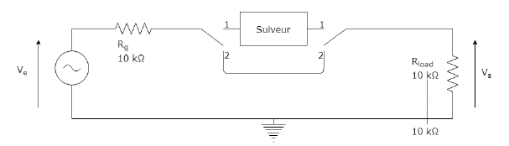

On réalise le montage ci-dessus et on mesure Vs avec le cas 1 (montage suiveur) et le cas 2 (fil).

Cas 1 :

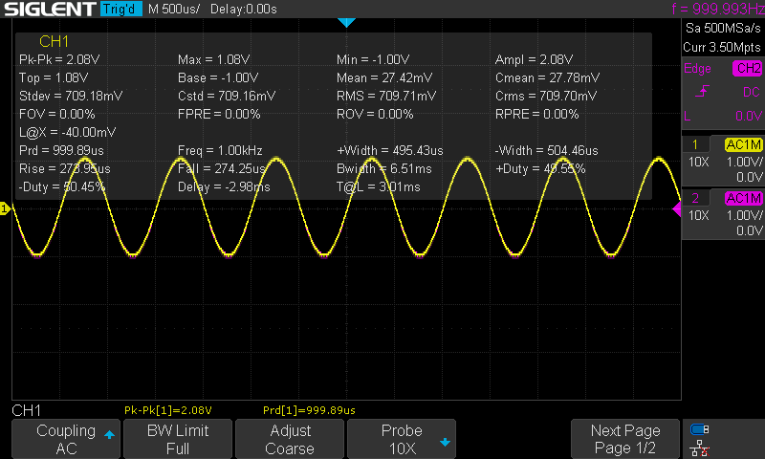

Cas 2 :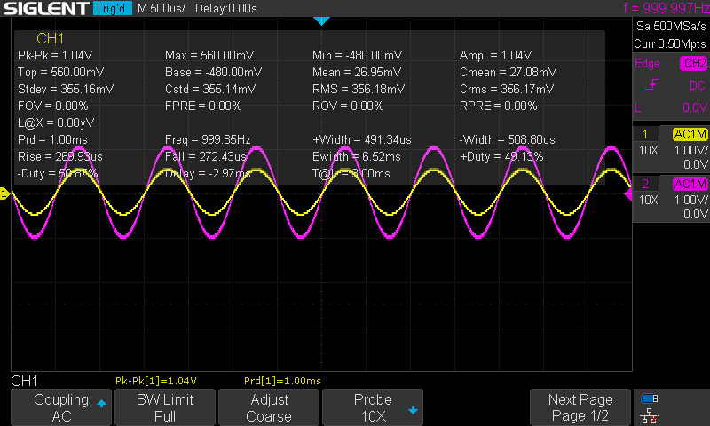

Dans le cas 1 on a bien un montage suiveur avec un signal en sortie proche du signal d’entrée.

Dans le cas 2, comme attendu d’après la théorie, on a un pont diviseur de tension ½ et on trouve ainsi un signal divisé de moitié en sortie.

L’intérêt de ce montage est que l’AOP a une résistance infinie, et donc il ne consomme pas de courant., ou presque pas (car non-idéal).

4.1

On réalise le comparateur à hystérésis ci-dessus.

On mesure alors les seuils de basculement et la largeur de l’hystérésis.

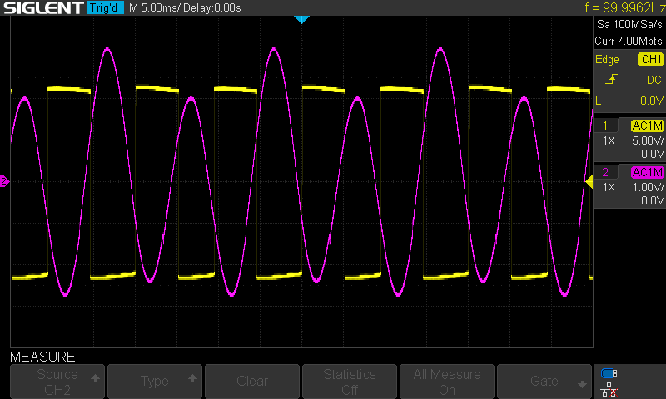

On retrouve donc ci-dessus les seuils de basculement, et ci-dessous la largeur d’hystérésis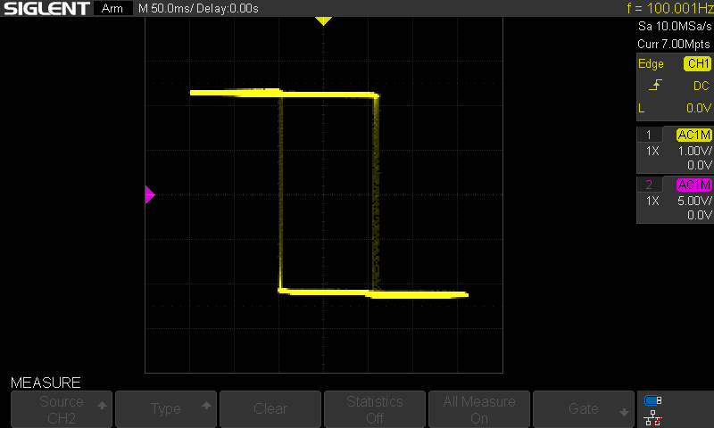

On voit qu’on a une largeur de 2V.

Sur la partie théorique on avait trouvé 2.1V de largeur, ce qui est assez proche.

La marge d’erreur et les déformations sont probablement dues à l’oscilloscope qui n’affiche pas exactement les bons tracés, ou à l’ampli qui n’est pas idéal.

*Nous n’avons pas pu aller plus loin lors de la séance de TP, la suite est donc réalisée sur LTSPICE*

5.1

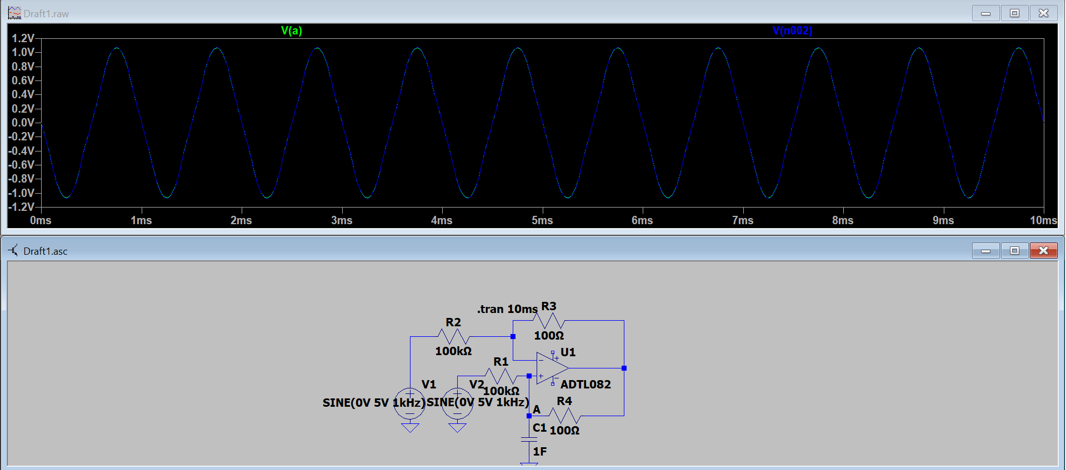

On obtient une tension de sortie identique à celle en entrée.

5.2

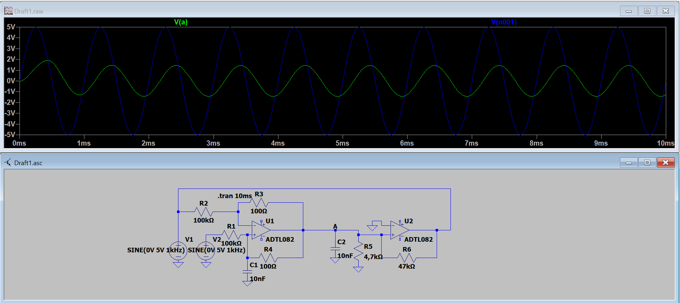

On obtient une charge et une décharge en continu : le système oscille.

6

On réalise le circuit : 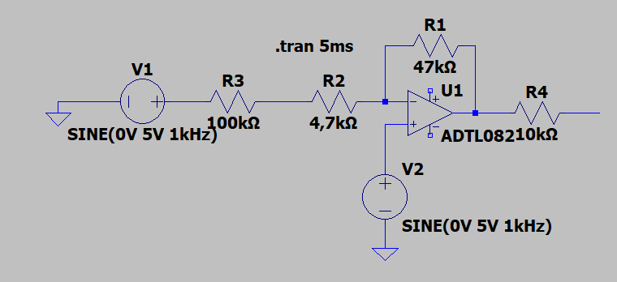

On a bien une coupure basse inférieure à 100Hz.

La bande passante est limitée en basse fréquence car R2 et R3 sont de valeurs élevées.

7.1

La charge influence l’amplitude de la tension en sortie.

7.2

Elle n’est pas nulle car l’amplificateur n‘est pas idéal et laisse donc passer un peu de courant, cela expliquant la tension non nulle.

7.3